Gemeindeversammlung
  - 02.11.2015

Teilnehmer
Josef Bartsch, Michael Bauer, Nicole Berndt, Tobias Bernhardt, Gisela Fett, Uschi Fleßa, Steffen Fleßa, Steffen Franke, Antje Gusowski, Rebekka Havemann, Stephan Helbig, Serge Iflankoy, Cynthia Kessler, Angela Kwiatkowska, Susanne Kiefer, Torsten Kiefer, Felix Klimm, Lisa Jatsch, Shou-Wang Lin, Sybille Marx, Gerit Marx, Birgit Monsees, Detlef Müller, Thomas Reininger, Mario Schwiede, Nannette Tunn, Ingelore Tunn, Sieglinde Zehm, Christa Zoberbier, Christian Zoberbier

1. Einstieg mit kurzem Rückblick
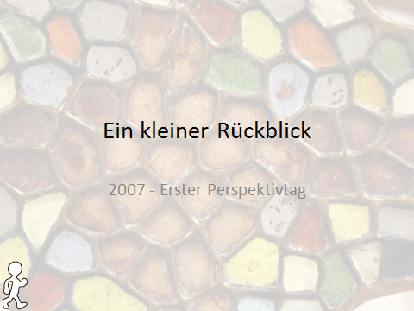
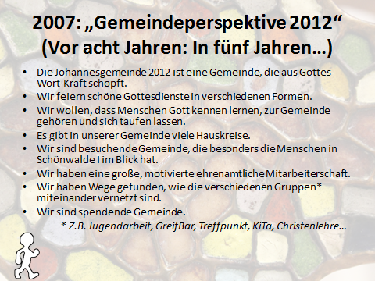
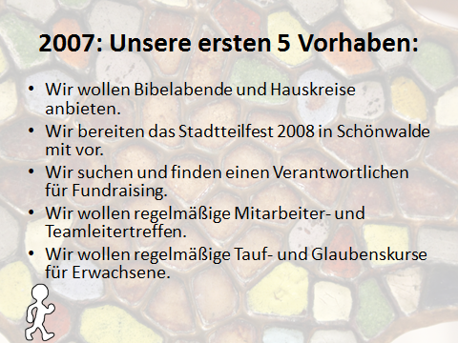
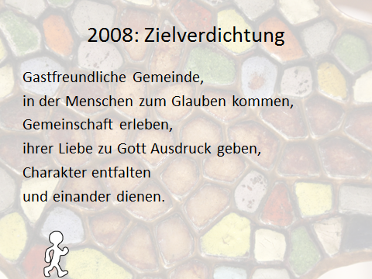
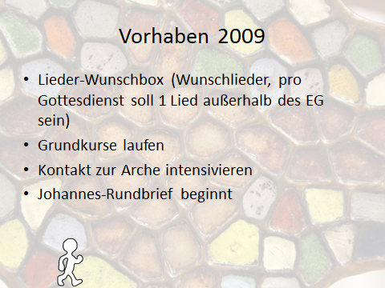
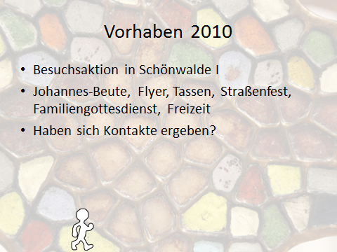
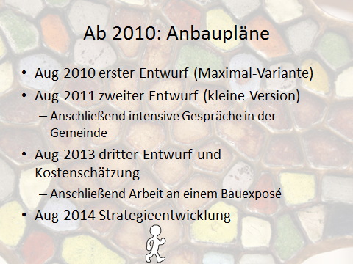
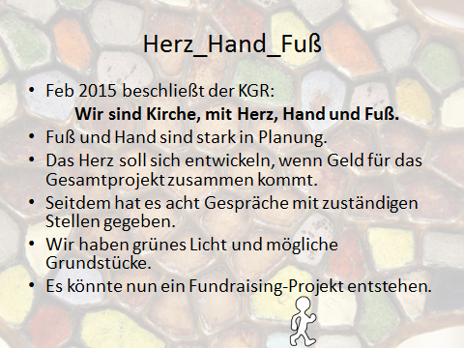
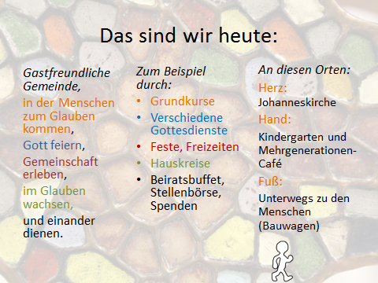

Gottesdienst
- Stille-Schild, Eintritt erst nach dem ersten Lied und Ansagen (1 min Stille) haben sich bewährt. Weiter so. Auch Lektor kann die Ansage machen. Ein Standardsatz.
- Neue Lieder im Gottesdienst sind deutlich mehr geworden. Jemand wünscht sich kurze Ansagen, Einleitungen zu den Liedern. Es könnten ruhig noch mehr Lieder aus Feiert Jesus sein.
- Abendmahlordnung: Wir haben vieles probiert. Ein Ordner wäre gut. Man sollte jedes Mal auf die Reihenfolge hinweisen. Der KGR möge die Diskussion „nur Traubensaft“ erneut führen.

Lecker Pizza, Salat und Amaretto-Quark-Mittagessen

Perspektivtag

Teilnehmer
Nicole Berndt, Tobias Bernhardt, Gisela Fett, Uschi Fleßa, Steffen Fleßa, Steffen Franke, Antje Gusowski, Rebekka Havemann, Cynthia Kessler, Susanne Kiefer, Torsten Kiefer, Lisa Jatsch, Shou-Wang Lin, Detlef Müller, Nannette Tunn, Sieglinde Zehm, Christa Zoberbier, Christian Zoberbier

1. Petrus 4,7-11
Der Perspektivtag beginnt mit einer kurzen Besinnung auf 1. Petrus 4,7-11 und Gebet.

Thema: Seelsorge in der Gemeinde
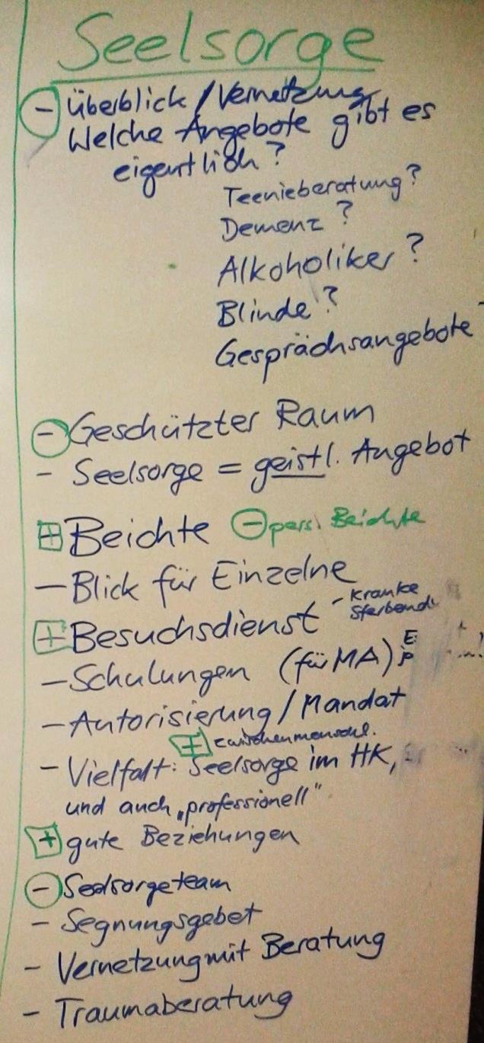
Bei einem Brainstorming (Zusammentragen von Gedankenblitzen zum Thema Seelsorge) entstand nebenstehendes Bild. Die Kreise mit einem Minus bezeichneten die Felder von Seelsorge, in denen die Teilnehmer Defizite in unserer Gemeinde entdecken. Die Kästchen mit dem Plus bezeichnen Seelsorgefelder, in denen wir stark sind.
Anschließend haben wir in 3-er Teams Vorschläge erarbeitet, wie wir Seelsorge in unserer Gemeinde intensivieren können. Folgende

Vorschläge
werden dem KGR zur Beratung übergeben:

Informationen sammeln
- Seelsorge- und Beratungsangebote auf Homepage des Regionalzentrums darstellen, mit deutlichem Hinweis auf geistliche Option
- Seelsorge- und Beratungsangebote publik machen, Godi-Ansage, Kontakt in Godi-Notizen, Johannes-Rundbrief, Pinnwand
- Seelsorge in Greifswald vernetzt und klar vorgegeben/präsentiert (Katalog)
- Angebotskatalog erstellen!

Schulungen anbieten
- Seelsorglich Aktive schulen & Stärken ausbilden (eigene Seelsorge zusagen)
- Bücherliste für Seelsorge-Literatur
- Supervision für Seelsorger
- Teambildung -> wer darf mitmachen -> Teamleiter -> Supervision
- Differenzierte Schulung (Familien, Flüchtlinge)
- Ansprechpartner für Seelsorge, Vertrauensperson
- Unterstützung für Mitarbeiter/Innen, z. B. „Supervision“
- Seelsorgeteam bilden
- Schulungsangebote publik machen + Teilnahme koordinieren
- Infoabende, für potenzielle Seelsorger, für Hilfesuchende
- Unterschied: Fürbitte, Segnung, Seelsorge/Beichte, therapeutisches Gespräch

Einen Raum finden
- Raum, KiGo-Raum?, Schild: „Bitte nicht stören“
- Geschützter Raum: beim Bau einplanen + Bauwagen
- Seelsorge im Bauwagen nach dem Gottesdienst

Vernetzung in der Gemeinde
- Beim Glaubenskurs auch seelsorgerliche Angebote bekannt machen
- Ausfüllbare Karte mit Angeboten oder Bitte um Gespräch oder Gebet (in Kasten oder Kollekte einwerfen)
- Gebetsteam ansprechen, Infoweitergabe
- Besuchsdienst vorstellen, Mitarbeiter, geistliche Dimensionen

Punktuelle Seelsorge anbieten
- Bedarf ermitteln, Seelsorge anbieten
- Über Schuld reden, Beichte wachhalten
- Persönliche Fürbitte, Segnung->Abendmahl->Segnung->Einsegnung der MA
- Lobpreisabend mit Segnungs- und Beichtangebot
- Lebensbegleitende Seelsorge verschiedener Abende, Ehe, Familie, Erziehung
- Segnung der MA, Café, Kompass, a. a.

Thema: Bauwagen/Zirkuswoche
Es gab zwei Wege, das Thema anzugehen: 1. Voraussetzungsfrei über mögliche Aktionen rund um den Bauwagen nachdenken. 2. Die in Frage stehende Zirkuswoche als Aktion mit dem Bauwagen bedenken. Die Teilnehmer entscheiden sich für den zweiten Weg. Die Situation wird kurz geschildert. Die Zirkuswoche, von den Freikirchen getragen, wurde seit sieben Jahren von den Kompass-Kids organisatorisch geleitet. Die KoKi-Arbeit sieht sich nicht in der Lage, diese Arbeit so weiter zu leisten, weil die wöchentliche Arbeit und andere Wachstumsfelder Priorität haben sollen. Einhellig ist der Perspektivtag der Meinung, dass wir diese Woche weiter anbieten sollten. Das Profil sollte anknüpfen und doch deutlich anders sein.
Es bildet sich spontan ein Projektteam, das sich erstmalig am 22. Nov 15 Uhr bei Familie Kiefer (Einsteinstr. 46) treffen wird.

Der Perspektivtag schließt 16.00 Uhr mit Gebet.

